

שני גלבוע ו- Petite Fleur
"לימדו אותנו" - לזיכרם של האחים עידית ושחר מזרחי ז"ל
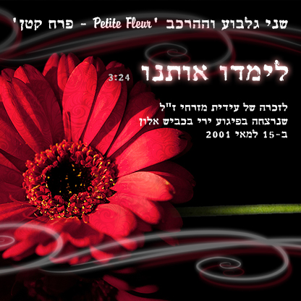

מילים: שני גלבוע | לחן: ג'ו ומני אבן חיים
עיבוד והפקה מוסיקלית: מני אבן חיים

לקראת יום הזיכרון לחללי צה"ל ונפגעי פעולות האיבה, משחררים
שני גלבוע וההרכב 'Petite Fleur - פרח קטן', שיר לזיכרה של עידית מזרחי ז"ל, אשר נרצחה בפיגוע ירי בכביש אלון, בשנת 2001, חמש שנים לאחר שאחיה הבכור, שחר, נהרג במהלך שרותו הצבאי. עידית, בת היישוב רימונים, מצאה את מותה בגיל 20, כאשר הייתה בדרכה לחתונת בת דודה עם אביה משה ואחיה עמית – שנפצעו באירוע.
השיר 'לימדו אותנו', מתאר את המפגש של עידית עם אחיה שחר, לאחר מותה ואת רצונם העז של השניים, לחזק את בני המשפחה שנשארו בחיים, אך נותרו עם כאב עצום וקשה מנשוא. אשר נותרו עם געגוע שאינו יודע מנוח.
לשני גלבוע ולאביה – ג'ו ואחיה – מני, יוצרי השיר (ויוצרי ההרכב 'Petite Fleur – פרח קטן'), הייתה היכרות אישית עם עידית ובני משפחתה והשיר נכתב למענם, מתוך ניסיון, לתת להם ולו מעט נחמה, מעצם הידיעה שלפחות שני האחים, נמצאים עכשיו, ביחד. השיר נפתח כבמעיין קינה, אשר לאחריה מובאת נקודת מבטם של האב והאם, על כך שהחיים לימדו אותם כל כך הרבה, מלבד כיצד להתמודד עם השכול.
לפרטים נוספים:
0544655940 | Shanigilbo@gmail.com | אבן חיים הפקות מוסיקה

